Как прикрепить приложение к сценарию урока или учебному пособию

Для прикрепления приложения к сценарию урока или электронному учебному пособию требуется нажать на кнопку «Приложение» в поле добавления материала.

Пользователи, зарегистрировавшиеся самостоятельно, могут добавить свои собственные приложения с помощью ссылки.

После этого нужно найти и выбрать приложение из разделов Библиотеки: Каталог, Мои материалы или Избранное.
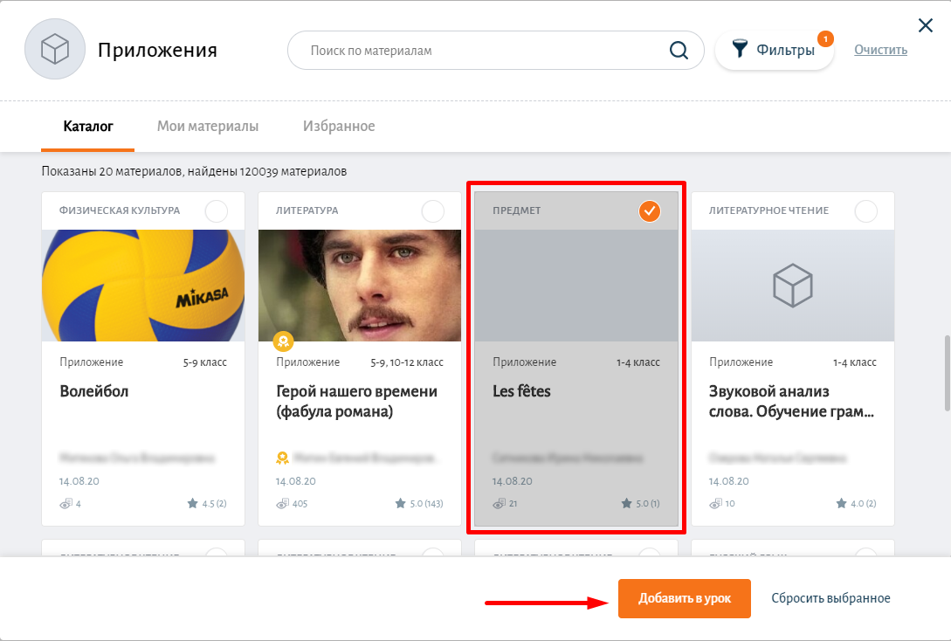
Приложение на экране выглядит следующим образом:
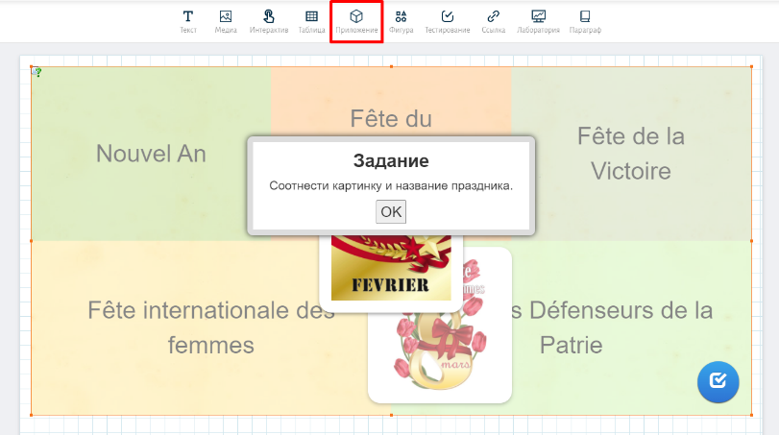
Размер приложения на экране можно корректировать, потянув за оранжевую рамку.
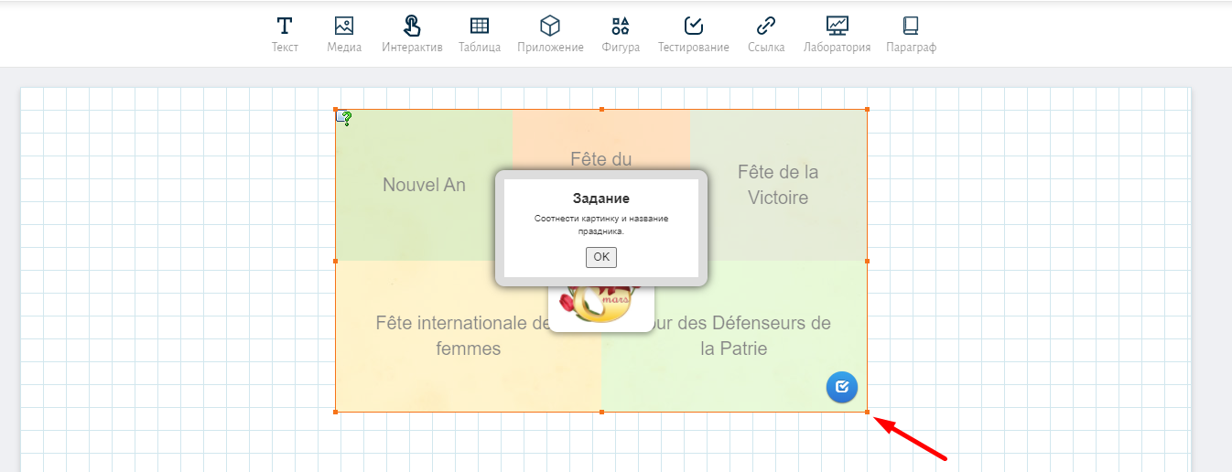

Поменять размер материала можно только в режиме свободного расположения объектов.

